КИЇВСЬКИЙ УНІВЕРСИТЕТ ІМЕНІ БОРИСА ГРІНЧЕНКА
ФАКУЛЬТЕТ МУЗИЧНОГО МИСТЕЦТВА І ХОРЕОГРАФІЇ
КАФЕДРА ХОРЕОГРАФІЇ

«Допущено до захисту»:
Завідувач кафедри хореографії
_______________________ Людмила АНДРОЩУК
Протокол засідання кафедри № ___ від «__ » 2022 р.

КАШИЦЬКА ІВАННА ІВАНІВНА

МІСЦЕ ТА ЗНАЧЕННЯ СОЦІАЛЬНОГО ТАНЦЮ В СУЧАСНІЙ ХОРЕОГРАФІЧНІЙ КУЛЬТУРІ

Кваліфікаційна робота зі спеціальності
024 «Хореографія»
Освітньо-професійна програма 024.00.01 Хореографія
Другий (магістерський) рівень вищої освіти

Керівник:
Терешенко Наталія Віталіївна,
кандидат педагогічних наук,
доцент кафедри хореографії

Київ 2022
ЗМІСТ
ВСТУП………………………………………………………………………….с.3
РОЗДІЛ 1. СОЦІАЛЬНИЙ ТАНЕЦЬ ЯК ВИД ХОРЕОГРАФІЧНОГО МИСТЕЦТВА………………………………………………………………….с.6
1.1 Соціальні танці, їх першочергове значення та історичні витоки…..……с.6
1.2 Соціальні танці як засіб арт-терапії………………………………………с.11
1.3 Сучасний стан соціального бального танцю…………………………….с.16
РОДІЛ 2. СЦЕНАРНО-КОМПОЗИЦІЙНА РОЗРОБКА ХОРЕОГРАФІЧНОЇ КОМПОЗИЦІЇ «CASE» НА ЛЕКСИЦІ СОЦІАЛЬНИХ БАЛЬНИХ ТАНЦІВ………………………………………с.20
2.1 Ідейно-тематичний аналіз хореографічної композиції………………….с.20
2.2 Архітектоніка твору………………………………………………………..с.22
2.3 Сценарний план………………………………………………………...….с.23
ВИСНОВКИ…………………………………………………………………..с.26
СПИСОК ВИКОРИСТАНИХ ДЖЕРЕЛ…………………………………..с.28
ДОДАТКИ……………………………………………………………..………с.31

ВСТУП

Соціальні танці мають давню історію свого розвитку, витоки якої лежать на перетині латиноамериканських бальних та фольклорних танців. Прості і доступні канони виконання парних танців, манера та основні танцювальні кроки, легка ритмічна основа, емоційність, динаміка виконання зробили цей напрям танцювання популярним; соціальні танці і сьогодні виконують на вечірках, балах, у побуті, вони стали чудовим способом змістового дозвілля для людей будь-якого віку, основною метою якого є отримання позитивних емоцій під час невимушеного спілкування та естетичне задоволення. Набуття віртуозності танцювання та спортивних досягнень не є першочерговим завданням соціальних танців.
Соціальні танці виконують чимало важливих функцій: комунікативну, інформаційну, емоційну, соціалізуючу, рекреаційну та психотерапевтичну. Комунікативна функція є першочерговою у відтворюванні такого напрямку як соціальний танець, адже комунікація, власне, сприяє соціалізації, на що і розрахований даний напрямок.
У ХХІ столітті соціальні танці набули нового етапу свого розвитку, що означено їх конкурсним форматом. Цьому сприяла Міжнародна танцювальна організація (IDO – International Dance Organization).
Турнірні арени сьогодні приймають різні види парних соціальних танців, до них входять: аргентинське танго (танго, танго ессенаріо, танго мінолга, танго вальс), бачата, карибське шоу; карибські танці (бачата, меренге, сальса), парні танцювальні команди та команди формейшн, хастел/дисккофокс/дискосвінг, джиттербаг; латинське шоу, меренге, сальса, свінг Західного узбережжя.
Така популярність соціального танцю у світі відзначилася на його актуальність і в Україні: зараз стали популярними уроки соціальних танців, які проходять не стільки з метою участі в змаганнях, а більше для власного задоволення, особистісного розвитку, отримання нових емоцій [14, 30]. З 2015 року почалася хвиля відкриття шкіл соціальних танців, на вулицях масово організовувалися сальса-вечірки, хобі-клуби.
З огляду на зростаючу популярність соціального танцю та жвавість його розвитку, виникнення нових підстилів, стає актуальним дослідження основних етапів його розвитку, визначення його основних функцій та значення у сучасному хореографічному мистецтві.
Соціальні танці вже були у центрі уваги вітчизняних науковців, так Гриценюк Р. А. досліджує спортивно-змагальний аспект соціальних танців в соціокультурному просторі ХХІ ст. [10, 183–190.]. О. Плахотнюк осмислює можливі потенційні площини представлення соціального танцю в українській хореографії; виявляє основні вектори до історичних умов його розвитку як самостійні осередки хореографічного мистецтва; виділяє і окреслює ключові характеристики соціального танцю [14, 28-36.]. Психолого-педагогічні, реабілітаційні та методичні аспекти функціонування соціального танцю в Україні досліджує А. Дончак [11, 240-248.]. Питання взаємозв’язку бального та соціального танцю, його трансформації аналізувались у працях таких дослідників, як П. Боттомер, О. Дініц, Л. Браіловська та ін.
Однак слід зазначити, що у вітчизняній науковій думці недостатньо розкритий аспект впливу соціального танцю на соціальну адаптацію людини в середовищі, також потребують більш глибокого дослідження функції соціального танцю, його особливості та значення в сучасному хореографічному мистецтві.
Об’єкт дослідження: Соціальний танець.
Предмет дослідження: Значення соціального танцю в хореографічній культурі.
Мета дослідження: визначити роль та значення соціальних танців в сучасній хореографічній культурі.
Завдання дослідження:
- Розкрити поняття «Соціальний танець»;
- Дослідити першочергове значення та історичні витоки соціальних танців;
- Розкрити поняття «Арт-терапія», як вид фізіологічно-психологічної реабілітації за допомогою соціальних танців;
- Визначити місце соціального танцю в сучасній хореографічній культурі.
- Створити сценарно-композиційну розробку хореографічної композиції на лексиці соціальних-бальних танців.
Методи дослідження: спостереження за тенденціями розвитку соціального танцю, порівняння, метод дедукції, формалізація, комплексний аналіз, синтез, узагальнення, систематизація, мистецтвознавчий аналіз.
Структура роботи: робота складається зі вступу, двох розділів, списку використаних джерел та додатків.
У розділі 1 висвітлюється поняття соціальних танців, як виду хореографічного мистецтва, розкривається їх першочергове значення та аналізуються історичні витоки. Також у 1 розділі демонструється поняття арт-терапії та сучасний стан соціального танцю.
У Розділі 2 представлена сценарно-композиційна розробка хореографічної композиції «CASE», ідейно-тематичний аналіз, розбір музичного матеріалу. В додатках наведені фотографії костюмів та реквізиту, що були використані у хореографічній композиції.
Апробація: основні тези дослідження були апробовані на ХІІІ Всеукраїнській науково-практичній конференції молодих вчених, аспірантів та студентів «Хореографічна культура – мистецькі виміри» із представленням статті на тему: «Соціальні танці: роль та особливості їх створення», на базі факультету культури та мистецтв Львівського національного університету імені Івана Франка. У результаті участі у конференції була опублікована стаття «Хореографія як засіб вираження соціально-психологічних проблем танцівника» у збірнику статей «Хореографічна культура – мистецькі виміри».
РОЗДІЛ 1
СОЦІАЛЬНИЙ ТАНЕЦЬ ЯК ВИД ХОРЕОГРАФІЧНОГО МИСТЕЦТВА

  - Соціальні танці, їх першочергове значення та історичні витоки

На формування специфіки соціального танцю великий вплив мали саме бальні танці, які у 1920–1940-х рр. зазнали впливу нової джазової американської музично-танцювальної культури. Значна кількість соціальних танців мають афроамериканське, латиноамериканське коріння, наприклад: меренга, сальса, бачата, меренге, реггетон, танго та ін. Деякі соціальні танці мають фольклорне походження – польки, вальси, коломийки та ін.
Такий вид танців поширювався з 20-х-30-х років минулого сторіччя. Для молоді було важливим оновлювати бачення хореографії. Займатись бальними танцями було нудно, через те, що там присутній сталий перелік фігур, і щоб досягти високої майстерності витрачалось багато часу та зусиль. Також, причиною стало те, що молоді люди бажали бути більш вільними у творчості та не обмежувати свою свободу дій в плані хореографії. Тож вони почали залучати етнічні латиноамериканські танці та африканські танці, в яких допускається імпровізація та не ідеальна відточеність рухав, а більш живе виконання.
Результати аналізу наукової літератури засвідчили, що соціальні танці (англ. social dance) належать до категорії танцювальних стилів різних народів світу. Вони є достатньо відомими в соціумі, здебільшого виконуються в парі та їх ціль – це взаємообмін позитивними емоціями між партнерами. Щодо різниці між бальними та соціальними танцями, у соціальних, як правило, відсутні складні схеми (секвенції), але їм притаманна імпровізаційність. За відсутності чітких схем величезного значення набуває техніка ведення партнерки, головними завданнями якої стає відчуття імпульсів партнера та естетично привабливого виконання своїх рухів [11, 242].
Дослідник Р. Гриценюка [10], виділяє декілька ознак соціальних танців:
- Спонтанність у партнерській взаємодії, а також у виборі танцювальних елементів;
- Фіксація уваги більше на відчуттях танцівників, ніж на зовнішній візуалізації;
- Адаптація та акомодація танцівників до стилів, які мають суттєву різницю з їх власними;
- Умовний розподіл на лідера та послідовника, у випадку яких послідовник може виконувати рухи відмінні від ідеї лідера;
- Відсутність поставленої хореографії.
В ХІХ – ХХ століттях соціальні бальні танці, тоді ще не конкурсні, були єдиним видом бальних танців. Однією з основних частин танцювальної ідеї у Європі та Америці був гнучкий процес мислення та пристосування партнерів один до одного. Танцівник, опанувавши певні рухи та комбінації може адаптуватись до будь якого партнера, та після того, як їх рухи консонуються, танець стає більш природнім, та дає можливість вільно себе почувати у танцювальному просторі.
У другій половині ХІХ століття, відомий одеський викладач танців А. Цорн у своїй роботі «Граматика танцювального мистецтва» зазначив, що «Танці зазвичай поділяються на два головні розділи: салонні танці і танці, що виконуються на сцені» [5, 43]. Тобто, малось на увазі, що танці, які виконувались у побуті були соціальними, а ті, що на сцені балетними.
Ближче до 20-30-х років ХХ століття, було створено спеціальну Раду з бальних танців у Великій Британії. Англійці вирішили уніфікувати такі танці, як вальс, танго та фокстрот. Так почали будуватись «турнірні» бальні танці. Пізніше, ближче до 30-50-х років 20-го століття кількість тих танців, які відносяться до «турнірних» збільшилась, адже добавилась ще латиноамериканська програма, яка урізноманітнила програму турнірів. До даних латиноамериканських танців належать самба, ча-ча-ча, румба, пасодобль та джайв [6, 105].
Це обумовило відокремлення значної кількості танцювальних клубів, де бажають проводити час цінителі соціальних танців, котрі захоплюються не лише організованими вечорами, але і танцями під відкритим небом, на природі і тд [14].
Такі заходи під відкритим небом допомагали суспільству краще ладнати один з одним, відчувати бажання свого тіла. Вони, власне, зробили танець більш доступним для усіх бажаючих, а також більш незалежним. Якщо взяти теперішній час до уваги, то можна усвідомити, що більшість часу дорослі люди проводять на роботі, проте люди також повинні мати час на відпочинок та можливість зробити його якісним. Отже, соціальний танець також можна вважати вдалою можливістю для якісного відпочинку.
У широкому розумінні соціальним танцем можна назвати будь-який розважальний танець, який можна танцювати на вечірках, балах, у танцювальних залах чи салонах, та й не тільки тут, і спільні святкування або виїзди на природу тощо.
Соціальні танці активно популяризуються в багатьох країнах, але найбільш бажаними завжди залишаються ті танці, які виникли з латиноамериканської програми, а саме бачата, меренге, сальса та інші. Переважна кількість людей починають свій шлях ознайомлення з культурою соціальних танців саме з них.
Соціальні танці також мають і фольклорне походження, адже чи не кожна країна має власний соціальний танець. До прикладу, українська побутова культура танцю ХІХ століття, відзначалась тим, що люди бажали танцювати у кав’ярнях, де винаймали фордансерок, котрі мали свій власний відсоток від продажів кав’ярні, а також в деяких кав’ярнях винаймали фордансерів, котрі повинні були запрошувати дівчат до танцю [9, 23]. Що до фордансерів та фордансерок, це зазвичай були молоді студенти, котрі знали хореографічну базову техніку виконання танців, чим могли заробити коштів. Також, фордансери та фордансерки відзначались тим, що вони мали змогу навчити партнера бажаного танцю за лічені хвилини. До подібних заходів, бувало, приєднуватись і прості селяни, котрі займались торгівлею та заходили у кав’ярні заради розваг.
Існувало ще таке поняття як «дансінгові льокали», це танцювальні зали, в яких знаходився оркестр і в них навчались танцювати модний на той час англійський танець ламберт валк [9, 34].
На початку ХХІ століття, активізувався розвиток конкурсного соціального танцю, адже була створена Міжнародна танцювальна організація (InternationalDanceOrganization (IDO). Дана організація проводила змагання з таких танців, як Аргентинське танго (Танго, Танго Ессенаріо, Танго Мінолга, Танго Вальс), Бачати, Карибського шоу; Карибських танців (Бачата, Меренге, Сальса), Парних танцювальних команд та команд формейшн, Хастелу/Дис-ккофоксу/Дискосвінгу, Джиттербагу; Латинського шоу, Меренги, Сальси, Свінгу Західного узбережжя (International Dance Organization, 2020b). Серед найпрестижніших змагань із соціальних танців назвемо Європейський чемпіонат з парних танців «Сальса, Бачата, Аргентинське танго та Карибські танці» (IDOEuropeancoupledancechampionships «Salsa, Bachata, ArgentineTango & CaribbeanDances»); Між-народний чемпіонат Бачатастарс (Bachatastars International Champions) та ін. [10].
Існує перелік соціальних танців, які є сталими для проведення європейських та світових чемпіонатів у 2020 р.. Отже, в нього увійшли: Аргентинське Танго, Сальса, Мерега, Бачата, Карибські танці (Бачата, Ме-ренге, Сальса), Сальса Руеда де Казіно, Карибське шоу, Латинське шоу (танцювальні композиції та хореографії, що взяли свій початок з латиноамериканського міжнародного танцювального стилю), Джиттербаг, Дискохастл/Дискофокс/Дискосвінг, Свінг Західного узбережжя, парні танці формейшн, синхронні танці (характерними для яких є виконання танцівниками рухів та фігур одночасно в одному напрямку протягом виступу відсутністю акробатичних рухів, підтримки й контактів) та Джек і Джил у вікових групах: діти (12 років і старші); Юніори 1 (13–14 років); Юніори 2 (15–16 років) – для парного виконання та Юніори (13–16 років) для командних змагань і змагань формейшн; Дорослі 1 (17 та старше), Дорослі 2 (31 та старше); Сеньори (від 50-ти років) (International Dance Organization, 2020a, р. 76) [10].
Варто розуміти особивості кожного танцю, який є у програмі конкурсних змагань Європейського чемпіонату з парних танців.
Бачата – це танець який виник у Домініканській республіці, характерним для нього є відсутність руху за лінією танцю. Базово рухи є плавними, темп ближчий до повільного, також у танці присутня певна романтика та пристрасть. Кроки базуються на схемі трьох кроків, додаючи момент підйому та нахилу стегна без переносу ваги на рахунок 4. Виконуючи танець, пара повинна відчути романтичну атмосферу, в чому допомагають оригінальні обертальні рухи, які поєднуються із взаємодією між партнерамиm [24, 133].
Меренга – це латиноамериканський танець, який так само як і бачата, не містить в собі просування за лінією танцю. Він виконується у закритій позиції, важливим також є дотримання постійного тілесного контакту між партнером та партнеркою. Найбільше у танці меренга використовуються такі базові рухи, як кругові рухи стегнами, обертання корпусу, а також рухи плечима, в той час, коли темп прискорюється.
Сальса – це танець також латиноамериканського походження, але останні роки, даний танець розвивався відносно до культури певних територій. Наразі існує чотири головних стилі, а саме Сальса Пуерто-Ріко/Нью-Йоркська Сальса або Вуличне Мамбо (Street Mambo), Кубинська Сальса, Колумбійська Сальса та Сальса Калі або Колумбійська Сальса, що містить в собі велику кількість фігур [13, 11].
Аргентинське танго – це танець, який базується на тісних обіймах та пристрасному виконанні. У танго використовуються різноманітні рухи, які не є типовими для соціальних танців, а саме підтримки, махи ногами (болео, ганчо, пьєрнасос), акробатичні елементи та складні трюкові елементи (сольтад, сальто, стрибки й ін.) та балетні па.
Свінг Західного узбережжя можна охарактеризувати особливою технікою ведення, яка базується на м’якій та легкій взаємодії партнерів. Виконується даний танець здебільшого в рамці (обмеженому просторі паркету). Технічне виконання танцю дозволяє використовувати імпровізацію в той час, коли виконуються рухи у обох партнерів. Свінг Західного узбережжя має в собі такі базові рухи: поворот із відворотом корпусу партнера, пропуск ліворуч, пропуск під рукою партнера, поворот назовні, поворот у середину, Вісп, Фрі Спін, Стартовий крок та ін [10].
Отже, зважаючи на усе вище написане, варто усвідомити, який різноманітний шлях є у кожного танцю, що відноситься до соціальних. Кожен танець має своє походження і, власне, майже кожна країна має свій соціальний танець, що є важливим моментом у розвитку хореографічної культури, зокрема у розвитку культури соціальних танців.

  - Соціальні танці як засіб арт-терапії

Соціальний танець, основне завдання якого є отримання позитивних емоцій під час невимушеного спілкування та естетичне задоволення, виконує чимало важливих функцій: комунікативну, інформаційну, емоційну, соціалізуючу, рекреаційну та психотерапевтичну. У цьому зв’язку неможливо переоцінити реабілітаційний ефект соціального танцю. Соціальні танці танцюються здебільшого у невимушеній теплій атмосфері, на танцювальних вечірках, де також є багато спілкування і веселощів. На таких заходах часто збираються люди різного віку та соціального статусу, знайомі та незнайомі, що сприяє комунікації. Така атмосфера налаштовує на душевний спокій, адже за правильністю виконання тих чи інших елементів рухів суміжних пар ніхто не стежить,
головною ціллю є відпочинок, нові знайомства і отримання задоволення від танцю. Соціальний танець спрямований не на зовнішні переживання, а на те, що людина бажає відчути всередині себе.
Таким чином соціальний танець є засобом, за допомогою якого можна вирішити різноманітні депресивні стани, наслідки стресів тощо. Тобто соціальний танець за своїми функціями певним чином володіє арт-терапевтичним ефектом.
Арт-терапія – це важливий спосіб роботи з людьми різних вікових категорій. Для кожної людини – це хороший спосіб розкрити власні почуття, відчуття, тригери, а також це можливість для будь якої людини знайти гармонію із самим собою.
Арт-терапія почала формуватись на початку ХХ століття. На даний момент часу, арт-терапія означає лікування образотворчим мистецтвом, також це досить гнучкий напрямок у психотерапії, який постійно працює над розвитком та збільшує межі свого призначення.
Арт-терапія містить в собі різні техніки та методи, саме тому вона має здатність поєднуватись з усім, що стосується мистецтва.
Якщо розглянути арт-терапію, тотожну соціальним танцям, варто усвідомлювати те, що це не є надто розвинений вид даної терапії, проте основним завданням є пропрацювання власних психологічних зажимів, хвилювань, також виявити власні приховані емоції, та обробити їх, перетворивши на більш усвідомленні емоції.
Завдяки тому, що арт-терапія містить у собі важливість соціального танцю, вона забезпечує людям зміни у сприйнятті реальності, та реального світу. Також люди, котрі в якійсь мірі є соціофобами, вони звикають до того, що в житті можна перебувати не лише на одинці із собою, але і у гучних компаніях танцівників, однодумців та людей, які є солідарні з більшістю думок та дій людини, яка є соціофобом. Тобто арт-терапія через призму соціального танцю розкриває потенціал людей до спілкування з іншими людьми. Методами вирішення певних людських зажимів у даній терапії, є, власне, різні види соціальних танців, а саме сальса, бачата, меренге і аргентинське танго. Ці танці є різними між собою, але їх бажає вивчати велика кількість людей, і танцюючи, люди обмінюються партнерами, емоціями, словами, враженнями від хореографій, а також від імпровізації, яка допускається у цих стилях. Люди, танцюючи, починають приймати себе, своє тіло, свою пластичність. Хоча щодо пластичності, то люди її не лише приймають, але і розвивають, працюючи над нею.
Процесу соціалізації та реабілітації сприяють основні принципи соціального танцю:
- Доступність для кожного. Не має значення ні зростання, ні вага, ні статус, ні кількість коштів, ні навіть вік. Тут всі на одному рівні. Найважливішим компонентом є лише бажання розвиватись та працювати над собою.
- Часта зміна партнерів. У соціальних танцях допускаються зміни партнерів під час танцю, це дає змогу знайомитись та адаптовуватись до різних партнерів та партнерок. Існують навіть такі підстилі, де танець будується на взаємодії з різними партнерками. Гарний приклад - руеда, групова сальса.
- Імпровізація. Уроки несуть в собі освоєння основних елементів, а схема танцю залежить лише від креативного бачення танцівників. Рухи повинні народжуватися з музики, тому важливим є вміння її слухати, чути і обігравати.
- Чіткий розподіл ролей. Головну роль на себе забирає завжди партнер: він думає над послідовністю рухів, а також працює над просуванням та ведінням партнерки. Також відбувається ситуативний аналіз поведінки на паркеті відносно сусідніх пар. Важливо з ними не зіштовхуватись. Завдання партнерки - мати довіру до партнера та виконувати те, що він задумав. Існує думка, що партнерка є прикрасою пари, тож вона має надзавдання цінність якого полягає в тому, щоб привернути увагу до пари.
Соціальний танець також використовується у фізіологічно-психологічній реабілітації. Зважаючи на те, що рухи в соціальних танцях є здебільшого достатньо легкими та доступними для кожного бажаючого, вони дозволяють не перевантажувати фізіологічний стан людини при певних травмах. Адже, коли людина отримує певні важкі травми, часто вона не може повернутись до минулої активності, до різних видів спорту, до більш складних у виконанні стилів танців, але їй натомість потрібно чимось займатись, аби відчувати себе живою людиною, сповненою енергії, радості, та жаги до життя. В таких випадках люди звертаються до спеціалістів, які можуть правильно і грамотно створити програму реабілітації, за допомогою коректно підібраних рухів, комбінацій та настрою.
Окрім фізіологічної реабілітації, існує ще і психологічна. Що до даного виду реабілітації, вона існує для того, щоб допомагати людям адаптуватись під час тих самих травм, а також це дає змогу людям боротись з депресією, підвищеною тривожністю та іншими психологічними проблемами. Тіло людини допомагає їй вникати в сутність особистої особливої проблеми та допомагає боротись з наслідками певних психологічних травм. Також, соціальний танець допомагає людині адаптуватись у соціумі, адже бувають такі випадки, коли людині це дається дуже важко, через можливі дитячі травми, які не були пропрацьовані з психологом, або навіть з психотерапевтом. Тому свій особистий шлях реабілітації можна починати саме з занять соціальними танцями.
У контексті психологічної реабілітації в основному виділяють три функції соціального танцю:
- Оздоровча функція;
- Гедоністична;
- Рекреаційна.
Оздоровча функція забезпечує покращення рухової активності, збільшення функціональності організму, а також поступовий розвиток, попередження або виправлення певних відхилень у фізичному стані.
Рекреаційна та гедоністична функції соціального танцю базуються на втіленні естетичної насолоди, яка має зв’язок з виконанням певних злагоджених рухів у цікавому музичному ритмі та одержанням духовної та фізичної насолоди, що дає змогу ототожнити ці функції, як категорії психології мистецтва.
Гедоністична функція соціального танцю приносить людині задоволення, навчає тому, що можливо отримувати задоволення від тієї краси, яку створює танець, а також опирається на тому, щоб особистість навчилась цінувати себе
Втіленню в реальність рекреаційної функції допомагає також соціальний грунт сучасного танцювального виконавства сольного та парного танців. Важливим чинником впливу тут є громадсько-рекреаційні програми телебачення, різноманітні вечірки, сімейні та професійні свята, вечори відпочинку в рекреаційних закладах (клубі, ресторані, кафе та ін.) [11].
Згуртування фізіологічної реабілітації та арт-терапії може бути на уроках із соціальних танців для надбання найкращого психологічного реабілітаційного продукту на кінцевих етапах. Фази створення занять хореографічного соціального танцю (сальса, бачата та кізомба): освоєння базових танцювальних рухів у групі в танцювальній залі.
1. Освоєння базових рухів танцю в залі в групі.
2. Практичні заняття в залі в парах зі зміною партнерів.
3. Танець у соціальних осередках, вечірках «опенейрах» тощо.
Існує так званий позитивний ефект від занять танцями. Після проведення певних досліджень, у тих, хто безпосередньо брав участь у ньому прослідковувалось покращення загального психологічного стану, самопочуття, відбувались зміни на рахунок власної позиції до майбутнього способу життя. Були озвучені позитивні думки. Запропоновано безкомпромісний підхід, за котрим вивчення таких соціальних танців, як сальса, бачата й кізомба, має реабілітаційний, корегувальний та профілактичний вплив і може бути рекомендований для різних соціальних категорій [11].
Уроки соціальних танців допомагають розвивати мужність у хлопців, так як тут конкретно розподіляються гендерні ролі. Партнер має роль ведучого в парі, а партнерка у відповідь рухається за ним. Але окрім того, партнер повинен прослідковувати, щоб партнерці було комфортно, щоби вона не стикнулася з іншими танцівниками та щоб її ніхто випадково не торкнувся. Відомо, що у людей, які займаються соціальними танцями, розвивається пластичність, випростовуються плечі, що в свою чергу надає кожному танцівнику більше впевненості в своїх силах. Як результат, все це в сукупності допомагає відкрити нові цікаві риси характеру [11].
Отже, в соціальні танці як засіб арт-терапії дають змогу розкрити власні почуття, відчуття, тригери, а також це можливість для будь якої людини знайти гармонію із самим собою. Також важливим моментом є те, що соціальний танець існує не лише заради існування, соціальний танець дає змогу пропрацьовувати власні психологічні та фізіологічні проблеми.
Соціальний танець також використовується у фізіологічно-психологічній реабілітації, містить в собі різні функції, які допомагають людині впоратися – власними певними проблемами.

  - Сучасний стан соціального бального танцю

Розглядаючи різні статистики, які базуються на опитуваннях численних студій танцю, танцювальних колективів, клубів спортивних танців та ін., було визначено що середній вік попиту на соціальні танці, зокрема бачату та сальсу, які є найбільш популярними становить людей віком 25+ та 30+. Подібна статистика припадає на охочих вивчати мистецтво аргентинського танцю. Існує думка, чи, можливо, стереотип, що соціальні танці вивчають лише літні люди, оскільки це ті види танців, які містять в собі найбільшу кількість відносно легких рухів для вивчення, проте молодь та дорослі також наразі цікавляться соціальними танцями. В більшості сальсу, бачату та аргентинське танго викладають молоді тренери та викладачі, це обумовлено тим, що соціальні танці є наповнені позитивною енергетикою, в якійсь мірі наївністю та легкістю, яку молодь бажає нести в маси. А дорослі люди в свою чергу переважно втомлені та часто сумні. Їм не вистачає ентузіазму як у молоді та тієї легкості, яка притаманна молоді. Саме тому є попит на молодих тренерів і викладачів, які практикують власні стратегії та методики, та котрі дають змогу старшим людям відчувати себе молодими, пристрасними та щасливими. Зокрема, також цінується чоловіча сторона викладання, адже через те, що ми живемо у частково стереотипному суспільстві, існують такі теорії, які розповідають наче б то танці – це заняття не для хлопців та їм треба займатись чимось більш мужнім. Але, також через цю саму проблему, у дорослому віці цінуються викладачі чоловіки. Це обумовлюється тим, що для дівчат не вистачає партнерів, а тренер партнер може власним прикладом продемонструвати потрібну взаємодію в парі, ту, яку партнерки не зможуть зрозуміти танцюючи соло. Через цю взаємодію краще усвідомлюються усі деталі рухів, ступені поворотів, а також моменти завдяки яким збільшується амплітуда руху, власне більш складні елементи з підтримками та статичними позуваннями. Також, визначено те, що соціальними танцями здебільшого цікавляться особи від 25 років.
Важливо розглянути різні методики та стратегії розвитку танцівників.
Власне, бажаючих опанувати різні напрямки соціальних танців є незлічувальна кількість. Це люди з абсолютно різних країн. У кожній з країн, в кожному місті, та у кожного викладача є своя особиста техніка та методика викладання, яка базується на створеній стратегії. Стратегія в свою чергу може бути розроблена на основі цілей та бажань учнів. Цілі у кожної людини свої особисті. Але варто розглянути основні, а саме:
- Розвиток власної пластичності, відчуття ритму, гарно проведений час та нові знайомства;
- Усе вищеперераховане, але з додаванням виступів, змагань, концертів та вечірок.
У першому варіанті люди шукають можливість швидко та якісно пропрацювати зажими у тілі та емоційну напругу. З таким варіантом працювати потрібно за наступними методами:
- Словесний метод, який дає змогу проговорити усі проблеми, які виникають, розібратися з внутрішніми психологічними конфліктами та вибудувати комунікацію між викладачем, учнем та колективом вцілому;
- Практичні методи, до яких відносяться творчі, тренувальні та контрольні.
Стосовно творчих методів, важливо розуміти, що саме це собою являє. Безліч творчих завдань можна вигадати задля розвитку імпровізації у хореографії. Наприклад зміни партнерів на заняттях, або постановка власної комбінації на основі вивчення базових кроків.
Тренувальний метод. До нього можна віднести відпрацювання базових та небазових елементів, пропрацювання власних прогалин, зокрема у індивідуальному порядку.
Контрольний метод – це перевірка набутих знань, коли учні виконують хореографію без втручання тренера, без одночасної демонстрації тренером хореографії, а також актуальним наразі методом контролю є відеозйомка, яка може використовуватись для соцмереж, та власного архіву. Зазвичай це мотивує людей відпрацьовувати вивчений матеріал задля того, щоб впевнено себе почувати в кадрі.
Із другим варіантом цілей також варто працювати з вищеперерахованими методами, проте ще потрібно додати методи стимулювання навчальної діяльності учнів та методи формування пізнавальних інтересів. Дані методи спрямовані на ознайомлення танцівників з різними видами демонстрації власних знань. Це спільна робота над вибором вечірок присвячених соціальним танцям, також це можуть бути змагання різного плану, у різних містах та країнах.
Отже, опираючись на усе вищезазначене, варто виділити те, що основним контингентом, тобто основною масою бажаючих займатись соціальними танцями, пізнавати їх культуру та можливості розвитку є люди віком від 25 років. Також визначено, що кожна людина може мати власні цілі та бажання з якими можна працювати по-різному, підбираючи різноманітні методи та стратегії розвитку учнів. Основних методів є декілька, проте викладачі можуть опиратись на власний темперамент, характер, кругозір, діапазон знань та комунікацію з учнями, що дає змогу створювати нові методи, та працювати з різними стратегіями розвитку.
Наразі задля більшого заохочення молоді до соціальних танців є варіанти інтерпретації сталих канонів та їх осучаснення. Тобто, поєднання з іншими стилями, опрацювання сучасної музики та додавання новітніх лементів до сталих хореографій.

РОЗДІЛ 2
СЦЕНАРНО-КОМПОЗИЦІЙНА РОЗРОБКА ХОРЕОГРАФІЧНОЇ КОМПОЗИЦІЇ «CASE» НА ЛЕКСИЦІ СОЦІАЛЬНИХ БАЛЬНИХ ТАНЦІВ

2.1 Сценарно-композиційний план хореографічної композиції

Обґрунтування вибору теми. У 21 столітті є безліч проблем, які потребують нових рішень. Однією з глобальних проблем є корупція. Зважаючи на те що насправді підростаюча молодь бажає жити у більш свідомому суспільстві, варто усувати та позбавлятися таких масштабних проблем, адже це забезпечить краще майбутнє, та краще життя в цілому. Також питання корупції підіймає питання довіри та зради. Коли людина звикає до нелегального заробітку, вона збирає біля себе певних людей, яким потрібно довіряти, та які повинні бути вірними у спільній справі, але жодна людина не може знати, хто її може підставити в самий відповідальний момент.
Балетмейстерська експлікація:
Тема: Корупція - як найбільше нещастя в нашому суспільстві сьогодні.
Ідея: Корупція - важка гра в яку легко програти своє життя.
Надзавдання: Будь-хто, хто готовий боротися з корупцією, повинен бути готовий зробити це повністю до кінця.
Жанр – детектив.
Форма – масова хореографічна композиція.
Стиль хореографічної лексики: аргентинське танго.
Лібрето
У корумпованому світі дуже важко знайти «своїх» людей. Сьогодні у тебе є усе: гроші, бізнес, слава, потрібні зв’язки, охорона та навіть особистий персонал. У тебе є все, але ти хочеш більшого. Ти хочеш значно більшого, адже у тебе є свій улюблений аромат, і цей аромат – це гроші. Але маючи сьогодні все, завтра ти можеш не мати нічого, адже темні справи гублять, розоряють та змушують людей втрачати все.
Хореографічні образи:
Головний герой – Бізнесмен, який чекає на свої гроші.
Головна героїня – Таємна Леді, яка є розкішною жінкою та грає лише за своїми правилами.
Інші дійові особи:
Дівчата охоронці – дівчата, які працюють охоронцями під прикриттям.
Музична основа: у хореографічній композиції використані наступні твори - Buenos Aires - Tokio (Instrumental) та Adios Nonino – Soledad.
Стиль: сучасне аргентинське танго.
Жанр музики: танго
Тривалість композиції: 4 хвилини
Використані інструменти: перкусії, фортепіано, саксофон, скрипка, віолончель, барабани.
Музичний розмір: 2/4
Художнє оформлення: спеціальне освітлення для відеозйомки, декорації у відповідному стилі.
Драматургія хореографічної композиції
Експозиція
До ресторану, до ВІП-зали заходить уже відомий персоналу гість, разом з яким є дві дівчини-охоронці, замасковані під дівчат легкої поведінки.
Зав’язка
До ВІП-зали заходить розкішна жінка, так звана Леді, яка повинна передати бізнесмену кейс з великою сумою. Вона підходить до столу, ставить кейс на стіл та не зводить очей з бізнесмена.
Розвиток дії
Дівчата перевіряють Леді на наявність додаткових прослушок, зброї і інших моментів, які могли б завадити таємності усієї процедури. Після обшуку, дівчата повертаються до бізнесмена та повідомляють йому про те, що у Леді нічого з собою немає. Чоловік в свою чергу, задля впевненості вирішує перевірити Леді самостійно, та для цього запрошує її на танець.
Кульмінація
Закінчивши танець, чоловік та Леді повертаються за стіл задля того, щоб бізнесмен перевірив чи є таки у кейсі гроші. Чоловік відкриває кейс та розуміє, що гроші там таки є.
Розв’язка
Чоловік, побачивши те, на що він чекав, розслабляється та підіймає очі.
Піднявши очі, він бачить перед собою три націлених пістолета та посвідчення ДБР.
Фінал
ЗТМ. Стоп-знято. Актори сміються, розслабляються, це були лише зйомки фільму.

2.2 Архітектоніка твору

Експозиція. Відчиняються двері та до ВІП-зали заходить головний герой та дві героїні, які є в ролях замаскованих охоронців (Камера з-за стіни переводиться на тріо людей, далі змінюється кадр на роботу ніг). Вони проходять повз залу та йдуть до конкретного столика. Зайнявши свої місця вони очікують на Леді.
Зав’язка. До зали також заходить головна героїня, так звана «Леді». В руках у неї кейс в якому велика сума грошей. Леді підходить до столу та ставить на нього кейс та займає своє місце навпроти головного героя. (На цих моментах зйомка є деталізованою).
Розвиток дії. Дівчата, які є охоронцями підходять до Леді та вона також встає. Вони починають обшукувати її (хореографічне виконання), вона в свою чергу обшукує їх та дає зрозуміти, що вона нічого з собою не має. (Кадри змінюються. На синхронних частинах є загальні плани, але також присутні і деталі, а саме рухи руками, погляди, кроки і тд.).
Далі дівчата повертаються до головного героя, та на вухо шепочуть йому, що у Леді нічого з собою немає. В цей момент головний герой вирішує сам перевірити Леді на наявність сторонніх непотрібних предметів. (Кадри також змінюються). Головний герой запрошує Леді на танець та вона погоджується.
Кульмінація.
Після того, як головні герої завершили свій танець, вони повертаються до столу та займають свої місця. Корупціонер відкриває кейс і бачить, що там є гроші та посміхається (В цей момент в кадрі є лише він). Потім він підіймає голову та бачить що на нього направлений пістолет, а також Леді демонструє своє посвідчення ДБР. Корупціонер переводить погляд на своїх помічниць, але вони також націлили на нього пістолети.
Фінал.
ЗТМ. Людина з-за кадру виконує хлопавкою СТОП-ЗНЯТО. Усі герої розслабляються та починають сміятись, вказуючи на те, що це був лише фільм.

2.3 Сценарний план
№ | Малюнок танцю | Такт | Опис
1. |  | Вступ 2 т.  1-8т. | До зали заходить головний герой та дві дівчини.
 |  | 8-10т. | Персонажі займають свої місця за столом.
 |  | 10-22 т. | Вихід (соло) головної героїні.
 |  | 22-26 т. | Дівчата встають з-за столу та підходять до головної героїні.
 |  | 26-32 т. | Тріо дівчат.
 |  | 32-38 т. | Прокрути та зміна місць серед другорядних героїнь.
 |  | 38-42т. | Зміна площини малюнку.
 |  | 42-46 т. | Переміщення дійових осіб.
 |  | 46-48 т. | Зміна малюнку. Другорядні героїні танцюють в парі, головна героїня окремо.
 |  | 48-50 т. | Усі повертаються на свої місця за столом.
 |  | 50-58 т. | Головний герой запрошує головну героїню на танець.
 |  | 58-66 т. | Дует з інтенсивною зміною кадрів.
 |  | 66 – 68 т. | Головні герої повертаються на свої місця.
 |  | 68 – 70 т. | Картина, в якій на головного героя наставлені пістолети.
 |  |  | Фінал Після ЗТМ всі персонажі сидять в хаотичному порядку та спілкуються.

ВИСНОВКИ

Вході дослідження будо зроблено наступні висновки:
- Соціальні танці – це ті танці, які можна танцювати на вечірках, балах, у танцювальних залах чи салонах, а також на спільних святкуваннях або виїздах на природу тощо.
Соціальні танці досить активно набирають популярності в багатьох країнах, але найбільш бажаними завжди залишаються ті танці, які виникли з латиноамериканської програми, а саме бачата, меренге, сальса та інші. Переважна кількість людей починають свій шлях ознайомлення з культурою соціальних танців саме з них.
- Історичні витоки соціальних танців лежать на перетині латиноамериканських бальних та фольклорних танців. На становлення соціального танцю повпливали бальні танці, котрі у 1920–1940-х рр. зазнали впливу нової джазової американської музично-танцювальної культури. Здебільшого соціальні танціі мають афроамериканське, латиноамериканське походження, наприклад: меренга, сальса, бачата, меренге, реггетон, танго та ін. Деякі соціальні танці мають фольклорні витоки – польки, вальси, коломийки та ін.
Такий вид танців отримав велике поширення з 20-х-30-х роках минулого сторіччя.
- Існує таке поняття, як арт-терапія. Це важливий спосіб роботи з людьми різного віку. Арт-терапія власні почуття кожної людини, її відчуття, тригери, а також допомагає знайти гармонію із собою.
Формування арт-терапії почало відбуватись на початку ХХ століття. На сьогоднішній день, арт-терапія означає лікування образотворчим мистецтвом. Також це досить гнучкий напрямок у психотерапії, який постійно працює над розвитком та збільшує межі свого призначення. Поняття арт-терапія, дає змогу людям соціалізуватись та розкрити власне «я». Це надважливо у теперішній час, адже через надмірні навантаження, люди забувають, що можна жити не лише роботою та думати не лише за заробіток. Потрібно спілкуватись з різноманітним людьми, працювати над власним тілом та духовним збагаченням. Так, як в ХХІ столітті суспільство йде на шляху до максимально свідомого та здорового життя, таке поняття, як арт-терапія дає змогу пропрацьовувати власні психологічні проблеми. Опираючись на все вищесказане, варто відмітити те, що контингент бажаючих займатись різними видами соціальних танців є абсолютно різний, але здебільшого таки це люди від 25 років та старші. Соціальні танці наразі мають можливість розвиватись та збагачуватись новими рухами, які є або авторськими, або викорінюються з інших стилів та міксуючись перетворюються на достатньо доречні рухи. Заняття соціальними танцями збагачують і морально і фізично, саме тому це є надважливим в житті соціально активних та свідомих людей.
- Соціальні танці як вид хореографічного мистецтва у ХХІ столітті набирають нових обертів, розвиваються та вдосконалюються щодня. Шлях вдосконалення соціальних танців є надскладним, адже кожен танець має своє особисте походження та власну історію.
- Створення сценарно-композиційної розробки хореографічної композиції на лексиці соціальних-бальних танців базувалось на обгрунтуванні обраної теми, розтлумаченні лібрето та драматургії хореографічної постановки. Було розроблено балетмейстерську експлікацію та архітектоніку хореографічного твору, який було створено на основі лексичного наповнення у стилі аргентинського танго.

СПИСОК ВИКОРИСТАНИХ ДЖЕРЕЛ

- Fonteyn M. The Magic of Dance / Margot Fonteyn. – New York: Alfred A. Knopf, 1979. – 326 с. – (1).
- Отич О. М. Танцювальне мистецтво у розвитку особистості / Олена Миколаївна Отич., 2006.
- Рудестам К. Групова психотерапія / К'єл Рудестам. – СПб: PSYLIB/Прогрес, 2004. – 478 с. – (Психокорекційні групи: теорія та практика).
- Фомін А. С. Танок: поняття, структура, функції. / А. С. Фомін., 1990. – 32 с.
- Цорн А. Я. Граматика танцювального мистецтва / Альберт Якович Цорн. – Одеса, 1890. – 348 с. – (VII).
- Шариков Д. І. Мистецтвознавча наука хореологія як феномен художньої культури / Д. І. Шариков., 2013. – 90
- Cohen-Stratyner B. Social Dance: Contexts and Definitions. / Barbara Cohen-Stratyner. // Dance Research Journal. – 2001. – С. 121–124.
- Novikova I. Psychological potential of social latin dances: Russian salsa dancers example / I. Novikova, D. Tolstova, A. Novikov. – 2019. – С. 467–474.
- Vynnychuk Y. Kneippy of Lviv. / Yu. Vynnychuk. // Lviv: Piramida. – 2013.
- Гриценюк Р. А. Соціальні танці в соціокультурному просторі ХХІ ст.: спортивно-змагальний аспект / Роман Анатолійович Гриценюк. // Вісник КНУКіМ. – 2020. – №42. – С. 183–190.
- Дончак А. М. ПСИХОЛОГО-ПЕДАГОГІЧНІ, РЕАБІЛІТАЦІЙНІ ТА МЕТОДИЧНІ АСПЕКТИ ФУНКЦІОНУВАННЯ СОЦІАЛЬНОГО ТАНЦЮ В УКРАЇНІ / А. М. Дончак. // Актуальні питання мистецької освіти та виховання. – 2019. – №1. – С. 240–248.
- Орбан Л. Е. Психологія професійної діяльності спілкування / Л. Е. Орбан, Д. М. Гриджук. – 1997. – С. 192.
- Платонова О. А. La Salsa: Сальса як феномен латиноамериканської культури. / О. А. Платонова. // 1. – С. 10–12.
- Плахотнюк О. А. Квінтесенція соціальних танців / Олександр Анатолійович Плахотнюк. // Танцювальні студії. – 2018. – №1. – С. 28–36.
- Роджерс Н. Творчість як посилення себе / Наталі Роджерс. // Питання психології. – 1999. – №1. – С. 164–168.
- Руднєва С. Д. Досвід роботи з розвитку естетичної активності методом музичного руху / С. Д. Руднєва, Н. Б. Пасинкова. // Психологічний журнал. – 1992. – №3. – С. 84–92.
- Старк А. Танцювально-рухова терапія. / А. Старк, К. Хендрікс. – С. 116.
- Формування здорового способу життя молоді / [Т. Андріученко, О. Вакуленко, В. Волков та ін.]. – 2018. – С. 100.
- Щолокова О. П. Педагогічні технології в системі художньоестетичної підготовки майбутнього вчителя / О. П. Щолокова. // Формування національної культури молоді засобами народного мистецтва у контексті творчої спадщини. – 1999. – С. 180–184.
- Щур Л. Б. Хореографічна освіта майбутнього вчителя мистецьких дисциплін: з досвіду педагогічної роботи / Л. Б. Щур. // ПНПУ імені К. Д. Ушинського. – 2017. – №1. – С. 92–94.
- Юрас І. Педагогічна концепція Памфіла Даниловича Юркевича / І. Юрас. // Правда Ярославичів. – 1998. – С. 64.
- IDO European couple dance championships "Salsa, Bachata, Argentine Tango & Caribbean Dances" [Електронний ресурс] // IDO: International Dance Organization. – 2020. – Режим доступу до ресурсу: https://www.ido-dance.com/ceis/ido/competitions/calendar/2020_1593.html.
- Powers R. Intelligent Dancing. Social dance at Stanford [Електронний ресурс] // Standford Dance. – 2014. – Режим доступу до ресурсу: https://socialdance.stanford.edu/syllabi/intelligent.htm.
- Knolle C. Salsa, Merengue, Bachata und deren enormer Boom [Salsa, Merengue, Bachata and their enormous boom] : дис. докт. філос. наук : A 092 236 352 / Knolle Claudia – Vienna, 2008. – 251 с.
- Український інститут соціальних досліджень, 2000. – С.15.

ДОДАТКИ
Додаток А.
Образ головного героя.
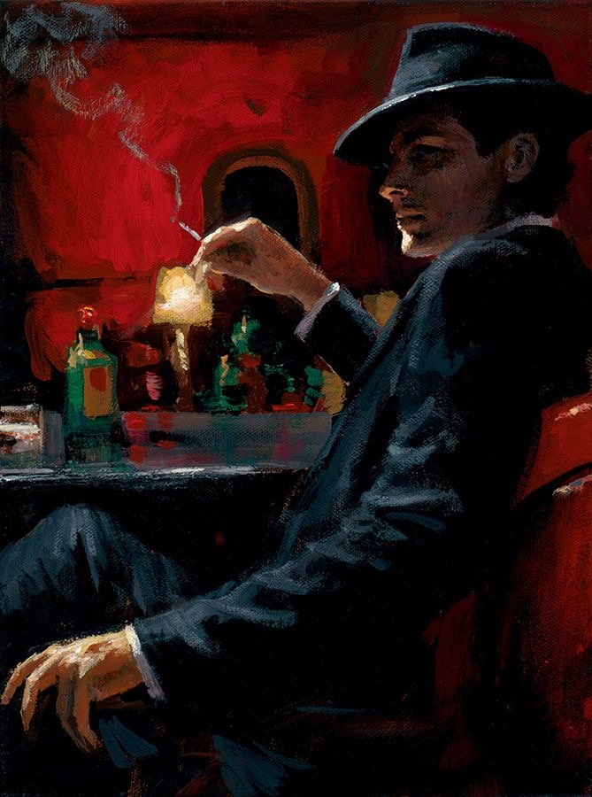
Додаток Б.
Образ головної героїні «Леді».
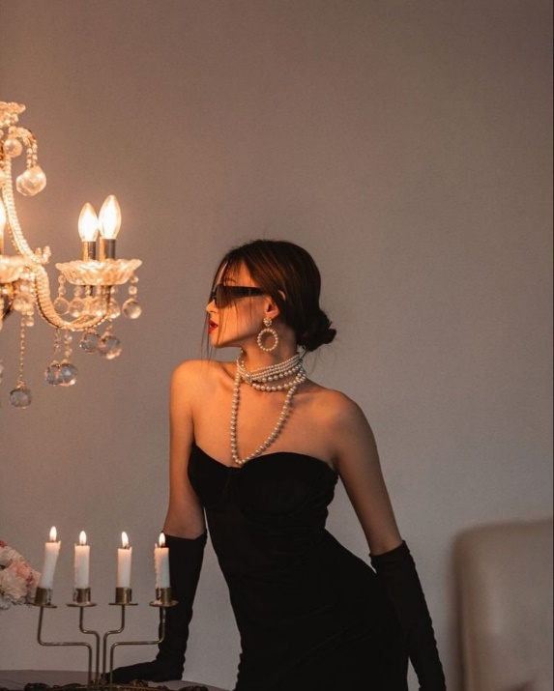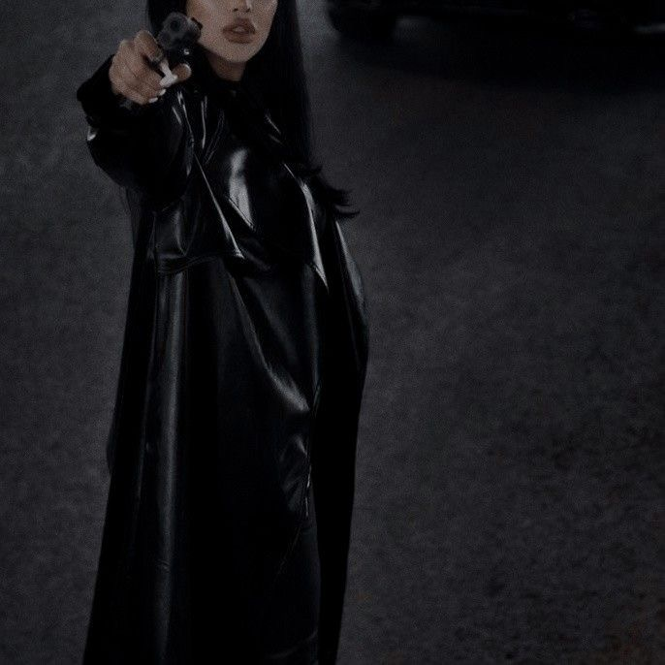
Додаток В.
Образ другорядних героїнь.
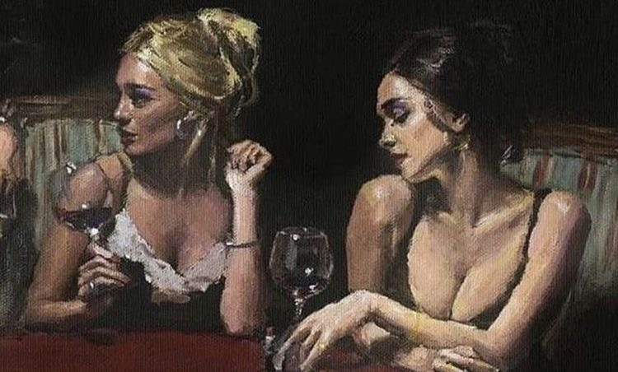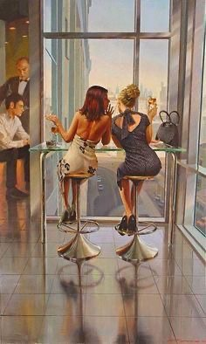
Додаток Г.
Додаткові декорації.


